Пожар в воинской части – виновные и причины
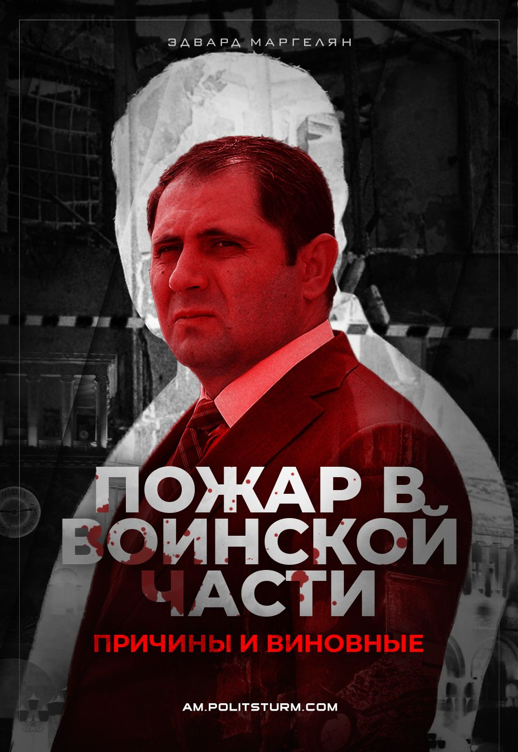

Оригинальная статья
2023-01-23
3 мин. на чтение

19-го ноября в Армении, в одной из воинских частей Гегаркуникской области, произошло трагическое происшествие. По вине одного из офицеров, халатно выполнившего свои обязанности, в 2 часа ночи разгорелся огромный пожар, который был ликвидирован только в 7 утра, унеся жизни 15 солдат-призывников и офицеров.
Кто же виноват в этом пожаре, и какие «последствия» он будет нести? Мы понимаем, что сложно эмоционально абстрагироваться, но сейчас важно холодно оценить сложившуюся ситуацию.
Итак, сразу после пожара в армянском сегменте соцсетей начались громогласные обвинения, и, как всегда, поиски одного единственного козла отпущения, который в одиночку и виноват вообще во всём.
Мы утверждаем, что случившееся – лишь один из закономерных итогов развития системы армянского государства и института армянской армии, и, соответственно, виноваты в данной ситуации все, начиная с представителей нынешней и прошлых правительственных верхушек, а это – министр(ы) обороны, безопасности, высокопоставленные и не очень офицеры и дальше по наклонной, и, конечно же, правящий класс в лице армянской олигархии, который, следуя законам развития рынка, пытается сэкономить на чём можно.
Многие сразу начали обвинять нынешнее правительство во всех смертных грехах, взывать к отставке министра обороны Папикяна и Ко, не принимая во внимание факты, что всё это лишь результат построенного за 30 лет института со всеми его упущениями, коррупцией, воровством и распилом денег, но критически важно понимать, что в этом бесспорно трагичном происшествии виновато не какое-то конкретное правительство и не какой-то конкретный человек, а вся система бесконечной погони за прибылью.
Нынешнее правительство, конечно же, тоже виновато в случившемся как минимум тем, что, преподнеся себя как «антипод» злополучным «бывшим», во многих аспектах правления ведёт себя идентично, а местами и похуже.
Виновато оно в том, что так яро рассуждая в 2018-м о человеконенавистнических деяниях прошлых правительств, не принялось их исправлять, и за почти 5 лет в армейской системе изменилось чересчур мало критических вещей, не говоря о том, что где-то даже стало хуже.
Такое происшествие не могло бы произойти, если бы то здание хоть мало-мальски подходило бы под современные стандарты безопасности. Вина нынешнего правительства – наплевательская неаккуратность, халатность на каждом шагу и, вопреки всей своей «народности», невыполнение своих обещаний и обязанностей перед народом, что еще раз доказывает, что ни одно из либерально-демократических правительств не является другом армянскому трудовому народу, который, отправляя в армию своих сыновей, каждый день боится услышать о такой трагедии или найти имя своего сына в списке умерших.
Вина прошлых правящих групп в этой трагедии многократно больше – это и коррупция, и грабеж армии, разворовывание денег, предназначенных для тех же системы безопасности, реставрации зданий, обеспечения солдатам комфортных условий несения службы, построения укреплений не из покрышек.
Роль следующих виновных, а именно офицеров, плавно вытекает из предыдущего абзаца, ибо за существование в рядах армянской армии коррумпированных, низкоквалифицированных офицеров стоит поблагодарить именно нашу правящую верхушку, скромно закрывавшую глаза на все проделки и распилы в рядах армии.
Это является причиной тому, что офицер, не знающий как по-человечески обращаться к солдату, не имеющий представления о безопасности, всё еще находится в рядах армии, и ведёт свое существование, наживаясь за счёт налогов с населения, отправляющего своих сыновей в руки к тем, кто даже не думает выполнять свой долг.
После пожара с должностей были уволены 15 высокопоставленных офицеров. Люди, которые не смогли уследить и пресечь причины данной трагедии, не имеют никакого права носить офицерский шеврон и быть в звании выше обычных солдат, проявляющих гораздо более взрослое и самоотверженное поведение в критических ситуациях, чем такие офицеры.
С армянской армией произошло тоже самое, что ис экономикой страны, хотя процесс по деградации армии начался позже из-за существования верных своему делу офицеров и военных, с их уходом и приходом коррупции и беспредела ушёл и какой-либо шанс оставить эту структуру цельным монолитом, хоть и усилиями оставшихся офицеров еще удается сохранить какой-то порядок.
Надолго ли? Когда-то сильнейшая и одна из самых сплоченных структур нашей страны постепенно падает жертвой рыночной системы и её производных.
На ком же и на чём лежит вина, и как можно исправить сложившуюся ситуацию? Пока общественно-экономическая система будет поощрять частнособственнические отношения, желание извлечь выгоду и прибыль из всего что можно - до тех пор будут случаться подобные трагедии. Указанные явления порождены и культивируются рыночной экономикой и система лишь имитирует борьбу с коррупцией. Для существенных изменений необходимо сменить общественно-экономическую формацию.
Автор: Эдвард Маргелян
Telegram Facebook ВКонтакте

Оригинальная статья

